TIÊU CHUẨN QUỐC GIA
TCVN 8397:2012
LƯỚI CHỤP MỰC - THÔNG SỐ KÍCH THƯỚC CƠ BẢN, KỸ THUẬT LẮP RÁP VÀ KỸ THUẬT ĐÁNH BẮT
Stick-held falling net - Basic dimensional parameters, assembly and fishing technique
Lời nói đầu
TCVN 8397:2012 được chuyển đổi từ các tiêu chuẩn ngành 28 TCN 221:2005, 28 TCN 222:2005 và 28 TCN 223:2005 thành tiêu chuẩn quốc gia theo quy định tại khoản 1 Điều 69 của Luật Tiêu chuẩn và Quy chuẩn kỹ thuật và điểm a khoản 1 Điều 7 Nghị định số 127/2007/NĐ-CP ngày 01/8/2007 của Chính phủ quy định chi tiết thi hành một số điều Luật tiêu chuẩn và Quy chuẩn kỹ thuật;
TCVN 8397:2012 do Tổng cục Thủy sản biên soạn, Bộ Nông nghiệp và Phát triển nông thôn đề nghị, Tổng cục Tiêu chuẩn Đo lường Chất lượng thẩm định, Bộ Khoa học và Công nghệ công bố.

LƯỚI CHỤP MỰC - THÔNG SỐ KÍCH THƯỚC CƠ BẢN, KỸ THUẬT LẮP RÁP VÀ KỸ THUẬT ĐÁNH BẮT
Stick-held falling net - Basic dimensional parameters, assembly and fishing technique
1. Phạm vi áp dụng
Tiêu chuẩn này quy định thông số kích thước cơ bản, kỹ thuật lắp ráp của lưới chụp mực và kỹ thuật đánh bắt một số loài mực ống (Loligo spp.).
2. Thông số kích thước cơ bản (xem Hình 1)
2.1. Kích thước chung
- Chu vi miệng lưới đã rút gọn: | 99,55 m
- Chiều cao lưới kéo căng: | 28,40 m
- Kích thước mắt lưới  + Đụt lưới:  + Thân lưới  Thân 1:  Thân 2:  Thân 3:  + Chao lưới | a = 15 mm  a = 15 mm  a = 15 mm  a = 15 mm  a = 17,5 mm
- Hệ số rút gọn ở miệng lưới: | U = 0,50
- Diện tích giả của áo lưới: | 3 593,94 m²
- Khối lượng áo lưới: | 51,42 kg
- Khối lượng dây giềng: | 70,51 kg
- Chiều dài giềng miệng: | 95,55 m
- Chiều dài giềng rút: | 200,00 m
- Số lượng tăng gông: | 4 chiếc
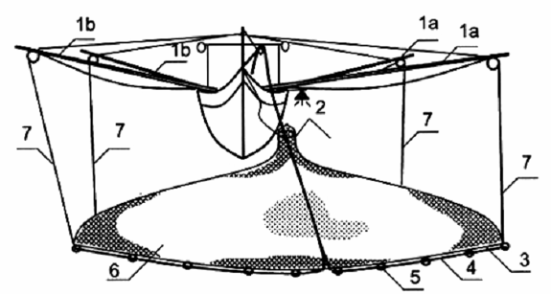

CHÚ DẪN:
1 a. Tăng gông chính (mạn trái) | 4. Giềng rút
1 b. Tăng gông phụ (mạn phải) | 5. Vòng khuyên
2. Dây thắt đụt | 6. Áo lưới
3. Giềng miệng | 7. Dây căng lưới
Hình 1 - Lưới chụp mực
2.2. Trang bị của lưới chụp mực
Trang bị của lưới chụp mực được quy định trong Phụ lục A.
3. Kỹ thuật lắp ráp
3.1. Công tác chuẩn bị
Trước khi lắp ráp phải chuẩn bị đầy đủ số lượng, khối lượng và chủng loại nguyên vật liệu, phụ tùng cho một vàng lưới được quy định trong Bảng A.1, Bảng A.2, Bảng A.3 và Bảng A.4 của Phụ lục A.
Mặt bằng để lắp ráp lưới phải đủ rộng với diện tích khoảng 30 m².
Chuẩn bị đủ dụng cụ, ghim đan, dao kéo, và sợi chỉ phục vụ cho việc lắp ráp lưới. Chỉ để sươn ghép gồm 2 loại: sợi đơn polyamid (sợi PA) đường kính 0,4 mm với khối lượng 0,5 kg để sươn các tấm lưới tạo thành thân lưới và ghép các tấm lưới với nhau; sợi xe PE 380D/3x3 đường kính 0,89 mm với khối lượng 0,7 kg để sươn các tấm lưới thành đụt lưới, chao lưới và ghép đụt lưới, chao lưới với các thanh lưới và lắp ráp giềng.
Chuẩn bị đủ nhân công theo điều kiện thực tế và phân công lao động hợp lý đảm bảo việc lắp ráp lưới đúng tiêu chuẩn kỹ thuật.
3.2. Lắp ráp lưới
3.2.1. Cắt tấm lưới
Sử dụng các tấm lưới dệt sẵn (hoặc đan) có quy cách ngang 420 mắt, kích thước cạnh mắt lưới a là 15,00 mm, loại sợi PA đơn có Φ = 0,40 mm để lắp ráp thân lưới, loại PE 380D/3x3 có Φ = 0,89 mm để lắp ráp đụt lưới. Lưới dệt sẵn được cắt thành từng tấm lưới với chiều dài bằng chiều dài của các phần thân của tấm lưới và đụt lưới.
Sử dụng các tấm lưới dệt sẵn để cắt tấm lưới chao hoặc đan theo 3.3.
Sau đó, các tấm lưới được sươn lại với nhau tạo thành áo lưới gồm các phần: đụt lưới, thân lưới 1, thân lưới 2, thân lưới 3 và chao lưới.
3.2.2. Sươn các tấm lưới
Các tấm lưới sau khi cắt (hoặc đan), các tấm lưới hình chữ nhật được sươn ghép với nhau thành các phần thân của áo lưới gồm: thân lưới 1, thân lưới 2, thân lưới 3, đụt lưới và chao. Việc sươn ghép các phần lưới được thực hiện theo phương pháp sươn ghép ½ mắt lưới dọc nút chết ở mỗi mắt lưới (xem Hình 2).
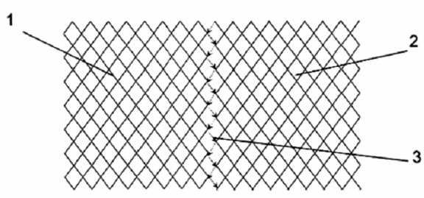
CHÚ DẪN:
1. Tấm lưới 1; 2. Tấm lưới 2; 3. Đường sươn
Hình 2 - Sươn dọc các tấm lưới
3.2.3. Ghép thân lưới 1 với đụt lưới
Thân lưới 1 được ghép với đụt lưới theo phương pháp ghép đan 1/2 mắt lưới với tỷ lệ ghép 2/7 (cứ 2 mắt lưới ở đụt lưới ghép với 7 mắt lưới ở thân lưới 1) (Xem Hình 3).
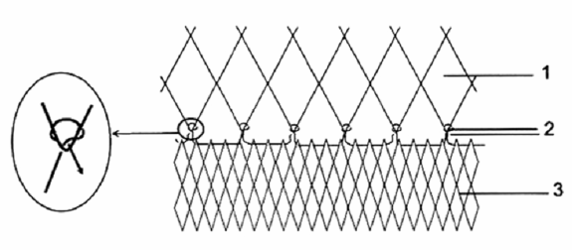
CHÚ DẪN:
1. Đụt lưới; 2. Đường ghép tỷ lệ 2/7; 3. Thân lưới 1.
Hình 3 - Ghép thân 1 với đụt lưới
3.2.4. Ghép thân lưới 1 với thân lưới 2
Thân lưới 1 được ghép với thân lưới 2 theo phương pháp ghép đan ½ mắt lưới với tỷ lệ ghép 7/10 (cứ 7 mắt lưới ở thân 1 được ghép với 10 mắt lưới ở thân 2) (xem Hình 4).
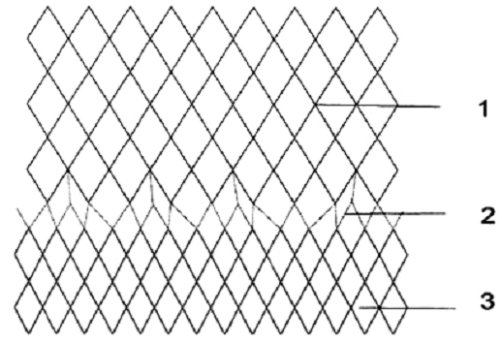
CHÚ DẪN:
1. Thân lưới; 2. Đường ghép tỷ lệ 7/10; 3. Thân lưới 2.
Hình 4 - Ghép thân 1 với thân 2
3.2.5. Ghép thân lưới 2 với thân lưới 3
Thân lưới 2 được ghép với thân lưới 3 theo phương pháp ghép đan ½ mắt lưới với tỷ lệ ghép 10/13 (cứ 10 mắt lưới ở thân lưới 2 được ghép vớ 13 mắt lưới ở thân lưới 3) (xem Hình 5).
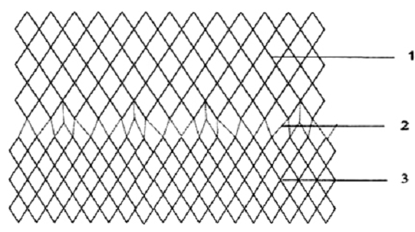
CHÚ DẪN:
1. Thân lưới 2; 2. Đường ghép tỷ lệ 10/13; 3. Thân lưới 3.
Hình 5 - Ghép thân 2 với thân 3
3.2.6. Ghép thân lưới 3 với chao lưới
Ghép thân lưới 3 với chao lưới theo phương pháp ghép đan ½ mắt lưới với tỷ lệ ghép 1/1 (cứ 1 mắt lưới ở thân lưới 3 được ghép với 1 mắt lưới ở chao lưới) (xem Hình 6).
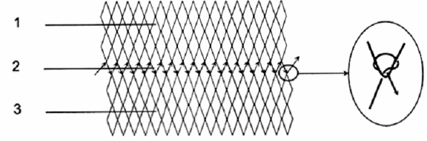
CHÚ DẪN:
1. Thân lưới 3; 2. Đường ghép tỷ lệ 1/1; 3. Chao lưới
Hình 6 - Ghép thân lưới 3 với chao lưới
Các tấm lưới sau khi được sươn ghép với nhau tạo thành áo lưới gồm: đụt lưới, thân lưới 1, thân lưới 2, thân lưới 3 và chao lưới dạng hình trụ như Hình 7.
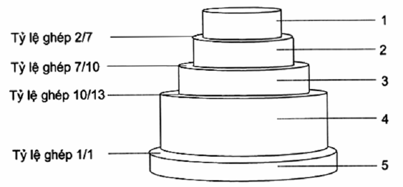
CHÚ DẪN:
1. Đụt lưới; 2. Thân lưới 1; 3. Thân lưới 2; 4. Thân lưới 3; 5. Chao lưới
Hình 7 - Áo lưới sau khi được sươn ghép
3.2.7. Lắp ráp giềng miệng vào chao lưới
Giềng luồn được luồn vào các mặt lưới ở hàng ngoài của chao lưới. Sau đó, ghép giềng băng dọc theo giềng luồn rồi liên kết hai giềng với nhau bằng các nút buộc cách đều nhau 28 cm (mỗi khoảng có 16 mắt lưới) để định hình cho miệng lưới với hệ số rút gọn U = 0,5 (1,0 m chao lưới kéo căng lắp ráp tương ứng với 0,5 m dây giềng) (xem Hình 8).
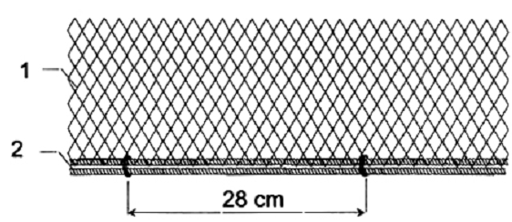
CHÚ DẪN:
1. Chao lưới; 2. Giềng miệng (giềng băng và giềng luồn)
Hình 8 - Lắp ráp giềng miệng vào chao lưới
3.2.8. Lắp ráp vòng khuyên vào lưới
Lưới được lắp 120 vòng khuyên, khoảng cách giữa các vòng khuyên là 79,6 cm. Vòng khuyên được lắp ráp vào giềng miệng bằng nút buộc cố định (xem Hình 9).
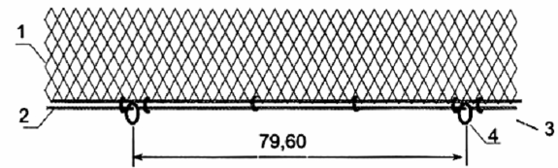
CHÚ DẪN:
1. Chao lưới; 2. Giềng luồn; 3. Giềng băng; Vòng khuyên
Hình 9 - Lắp ráp vòng khuyên vào lưới
3.2.9. Lắp ráp giềng rút vào lưới
Giềng rút được luồn qua các vòng khuyên. Trước khi thả lưới, hai đầu giềng rút được luồn qua các ròng rọc hướng đến tời trên tàu để cuộn rút các vòng khuyên khi thu lưới (xem Hình 10).
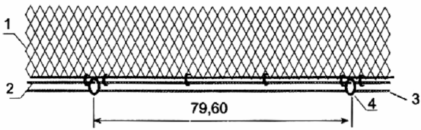
CHÚ DẪN:
1. Chao lưới; 2. Giềng miệng; 3. Giềng rút; 4. Vòng khuyên
Hình 10 - Lắp ráp dây giềng rút vào lưới
3.2.10. Lắp ráp dây thắt đụt
Dây thắt đụt được luồn qua mắt lưới của một hàng mắt lưới cách đụt khoảng 0,3 m. Dây thắt đụt được lắp ráp vào đụt lưới theo phương pháp luồn liên tục hoặc luồn cách 5 mắt lưới. Đụt lưới được thắt chặt bằng nút dễ mở (xem Hình 11).
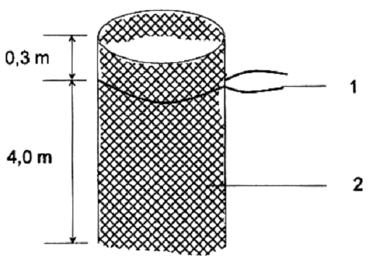
CHÚ DẪN:
1. Đụt lưới; 2. Dây thắt đụt
Hình 11 - Lắp ráp dây thắt đụt
3.2.11. Lắp ráp dây căng lưới
Toàn bộ trình tự lắp ráp lưới chụp mực từ 3.2.1 đến 3.2.11 được tiến hành trên bờ. Khi tàu hoạt động khai thác mực, miệng lưới sẽ được liên kết với 4 tăng gông bằng 4 dây căng lưới trong quá trình tàu hành trình tới ngư trường.
Một đầu của dây căng lưới được cố định với một vòng khuyên, còn đầu kia luồn qua ròng rọc ở đầu tăng gông như Hình 12. Việc liên kết lưới với hệ thống tăng gông trên tàu được quy định trong Điều 4.
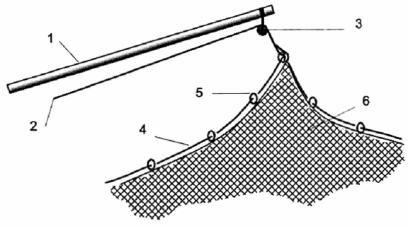
CHÚ DẪN:
1. Tăng gông; 2. Dây căng lưới; 3. Ròng rọc
4. Giềng rút; 5. Vòng khuyên; 6. Lưới
Hình 12 - Lắp ráp dây căng lưới với tăng gông ở góc lưới
3.3. Yêu cầu của lưới sau khi lắp ráp
Các phần của áo lưới sau khi sươn gồm có:
- Đụt lưới chiều ngang 840 mắt, chiều dài 100 mắt; kích thước cạnh mắt lưới a = 15,00 mm; vật liệu sợi polyetylen (PE) 380D/3x3.
- Thân lưới 1: gồm 7 tấm lưới, chiều ngang 2940 mắt, chiều dài 200 mắt; kích thước cạnh mắt lưới a = 15,00 mm; vật liệu sợi polyamid (sợi PA) đơn, Φ = 0,40 mm.
- Thân lưới 2: gồm 10 tấm chiều ngang 4200 mắt, chiều dài 200 mắt; kích thước cạnh mắt lưới a = 15,00 mm; vật liệu sợi PA đơn, Φ = 0,40 mm.
- Thân lưới 3 gồm 13 tấm chiều ngang 5460 mắt, chiều dài 400 mắt; kích thước cạnh mắt lưới a = 15,00 mm; vật liệu sợi PA đơn, Φ = 0,40 mm.
- Chao lưới: chiều ngang 5460 mắt, chiều dài 40 mắt; kích thước cạnh mắt lưới a = 17,50 mm; vật liệu sợi PE 380D/3x3.
4. Kỹ thuật khai thác
4.1. Yêu cầu về tàu, trang thiết bị, ngư cụ
4.1.1. Yêu cầu chung về tàu
Tàu hoạt động khai thác mực bằng lưới chụp mực phải tuân thủ những quy định chung về phân cấp tàu cá và có giấy chứng nhận an toàn kỹ thuật của cơ quan đăng kiểm.
4.1.2. Bố trí mặt boong
Cách bố trí các trang thiết bị phục vụ khai thác bằng lưới chụp mực trên mặt boong tàu theo Hình 13.
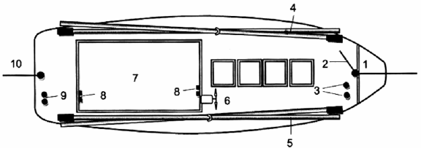
CHÚ DẪN:
1. Cần cố định tăng gông mũi  3. Ròng rọc hướng dây căng lưới mũi  5 Tăng gông phụ  7. Ca bin  9. Ròng rọc hướng dây căng lưới đuôi | 2. Cần cẩu  4. Tăng gông chính  6. Máy tời  8. Puly hướng dây căng lưới  10. Cần cố định tăng gông lưới
Hình 13 - Bố trí mặt boong
4.1.3. Tăng gông
Các tăng gông được lắp đặt lên tàu nhờ giá đỡ có thể quay được (Hình 15), phía đầu ngoài mỗi tăng gông lắp một ròng rọc treo để tuồn dây căng lưới.
4.1.4. Trang bị ánh sáng
Tàu sử dụng ánh sáng tập trung mực để khai thác phải theo đúng nhưng quy định về tổng công suất nguồn sáng và cỡ, loại bóng đèn.
Máy phát điện có công suất lớn hơn từ 20 % đến 25 % tổng công suất bóng đèn được sử dụng.
Đèn thu hút mực là loại bóng đèn cao áp thủy ngân, công suất mỗi bóng từ 500 W đến 1000 W. Số lượng bóng đèn tùy theo yêu cầu mà trang bị cho phù hợp với kỹ thuật khai thác và quy định chung về bảo vệ nguồn lợi thủy sản.
Đèn gom mực là loại bóng đèn có chiết áp điều chỉnh cường độ ánh sáng, công suất mỗi bóng từ 1000 W đến 1500 W.
Cách lắp đặt đèn thu hút mực và đèn gom mực trên tàu theo bố trí của Hình 14.
Trong đó:
- Dàn đèn thu hút mực được lắp đặt ở hai bên mạn trái và phải cabin của tàu.
- Giá dàn đèn thu hút mực đặt trên nóc cabin. Các bóng đèn thu hút mực phải đặt cách nhau 0,65 m, nghiêng theo chiều thẳng đứng với góc từ 45º đến 55º, cách xa phía ngoài thành ca bin khoảng 0,80 m và cách nóc ca bin khoảng 0,85 m.
- Cần để treo đèn gom mực dài khoảng 2,50 m và đặt thẳng góc với thành ca bin; bóng đèn cách sàn tàu khoảng 0,95 m.
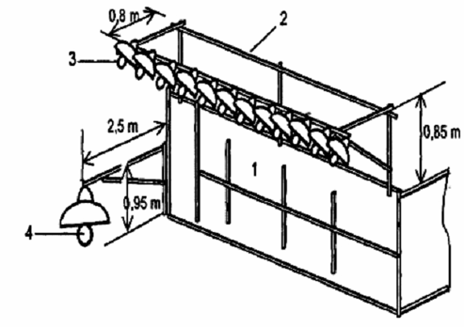
CHÚ DẪN:
1. Ca bin. 2. Giá đèn. 3. Đèn thu hút mực. 4. Đèn gom mực.
Hình 14 - Trang bị ánh sáng trên mạn tàu (mạn trái)
4.1.5. Ngư cụ
Lưới chụp mực để khai thác mực ống có thông số và kích thước cơ bản theo quy định tại Điều 2 và được lắp ráp theo quy định tại Điều 3.
4.2. Các yếu tố liên quan đến kỹ thuật khai thác
4.2.1. Mùa vụ khai thác
Lưới chụp mực có thể hoạt động khai thác quanh năm. Tuy nhiên, mùa khai thác chính từ tháng 11 đến tháng 4 năm sau.
4.2.2. Ngư trường khai thác
Ngư trường khai thác mực ống bằng lưới chụp mực ở các vùng biển xa bờ.
4.2.3. Thời tiết, dòng chảy, độ sâu của ngư trường khai thác
Khai thác mực ống bằng lưới chụp mực trong điều kiện sóng gió nhỏ hơn cấp 6, không phụ thuộc vào dòng chảy và độ sâu vùng biển.
4.2.4. Thời gian khai thác
Khai thác mực ống bằng lưới chụp mực đạt hiệu quả cao trong khoảng thời gian từ 6 giờ chiều hôm trước đến 5 giờ sáng hôm sau.
4.3. Quy trình khai thác
4.3.1. Chuẩn bị chuyến biển
Lập kế hoạch hành trình; chuẩn bị nhiên liệu, phương tiện dụng cụ bảo quản sản phẩm và nhu yếu phẩm đủ cho thời gian khai thác dự kiến ở ngư trường.
Kiểm tra thiết bị hàng hải và khai thác, hệ thống ngư cụ trên tàu. Chuẩn bị phương tiện dụng cụ để sửa chữa những sự cố thông thường của thiết bị và ngư cụ.
4.3.2. Hành trình đến ngư trường
- Trên cơ sở xác định khu vực có mực tập trung, điều khiển tàu hành trình đến ngư trường và chọn nơi đáp ứng được điều kiện kỹ thuật để chuẩn bị thao tác khai thác mực.
- Sắp xếp bố trí nhân lực vào vị trí làm việc.
Lao động trên tàu khi hoạt động khai thác mực được bố trí như Hình 17. Trong đó:
Thuyền trưởng (1) là người chỉ huy chung.
Các vị trí thủy thủ (2), (3), (4), (5) và (6) có thể linh hoạt hỗ trợ lẫn nhau trong các thao tác khi tiến hành hoạt động sản xuất tùy theo yêu cầu chỉ huy của thuyền trưởng.
- Sắp xếp hệ thống ngư cụ và thiết bị khai thác vào vị trí làm việc
Tiến hành cố định tăng gông và liên kết với hệ thống dây căng lưới (Hình 15). Lưới được liên kết với tăng gông bằng dây căng miệng lưới có chiều dài mỗi sợi 70 m. Liên kết dây buộc lưới với 4 vòng khuyên góc đã được đánh dấu.
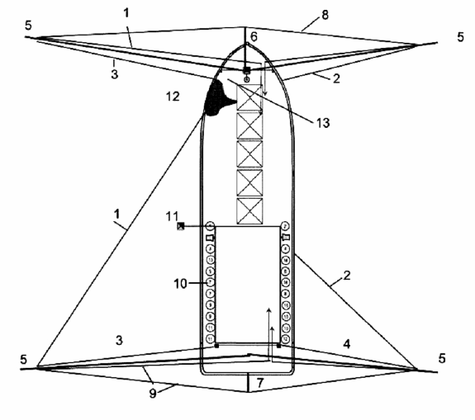
CHÚ DẪN:
1. Dây căng lưới mạn trái  3. Tăng gông chính  5. Ròng rọc treo lưới  7. Cần cố định tăng gông đuôi  9. Dây chằng tăng gông đuôi  11. Đèn gom mực  13. Dây giềng rút | 2. Dây căng lưới mạn phải  4. Tăng gông phụ  6. Cần cố định tăng gông mũi  8. Dây chằng tăng gông mũi  10. Đèn thu hút mực  12. Lưới
Hình 15 - Cố định hệ thống tăng gông và các dây liên kết
4.3.3. Phát hiện và tập trung đàn mực
- Khi đến ngư trường, nếu phát hiện thấy mực tập trung, thuyền trưởng cho tiến hành thả neo dù và điều khiển tốc độ trôi của tàu dưới 1 m/s (Hình 16).
- Dò tìm đàn mực bằng cách quan sát mặt biển và trên màn hình máy dò cá rồi bật hệ thống đèn thu hút mực.
- Khi quan sát thấy đàn mực đã tập trung quanh tàu, thuyền trưởng sẽ quyết định thời điểm thả lưới.
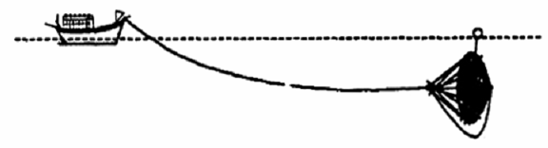
Hình 16 - Thả neo dù trôi tàu
4.3.4. Căng lưới và điều chỉnh ánh sáng gom mực
a) Hai thủy thủ ở vị trí (2) và (5) trên Hình 17 đưa hai vòng khuyên đã được đánh dấu chia đôi miệng lưới tới vị trí thao tác rồi liên kết dễ tháo với cọc bích. Các thủy thủ ở các vị trí khác vào vị trí làm việc.
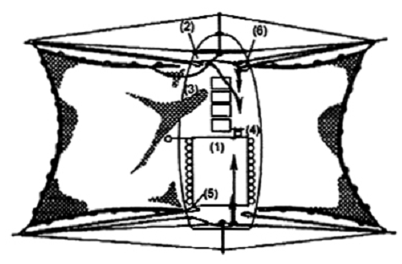
Hình 17 - Vị trí thao tác khi căng và thả lưới
b) Thủy thủ đứng tời ở vị trí (4) vận hành máy tời để kéo dây căng lưới ở tăng gông mạn trái, phía mũi tàu. Khi góc lưới được kéo đến ròng rọc treo đầu tăng gông, thủy thủ ở vị trí (6) tiến hành liên kết dây căng lưới với cọc bích bằng nút dễ tháo.
c) Các thao tác tiếp theo để kéo dây căng lưới ở tăng gông mạn trái và mạn phải phía đuôi tàu được các thủy thủ ở vị trí (5) và (6) tiến hành tương tự như thao tác phía mũi tàu.
d) Dây căng lưới mạn phải, đuôi tàu được kéo sau cùng và được giữ bởi thủy thủ ở vị trí (4) khi góc lưới được đưa ra ròng rọc treo đầu tăng gông.
đ) Thuyền trưởng (1) bật đèn gom mực; sau đó, tắt dần các bóng đèn thu hút mực theo trình tự như Hình 18. Mỗi lần tắt một bóng đèn hoặc một nhóm từ 2 bóng đến 4 bóng tùy theo số lượng bóng được trang bị trên tàu. Thời gian giữa hai lần tắt đèn từ 1 min đến 2 min.
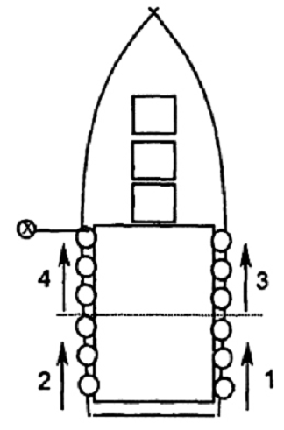
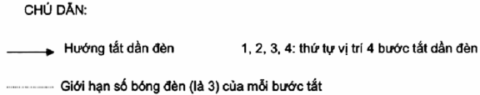
Hình 18 - Sơ đồ tắt dần đèn gom mực
e) Giảm dần cường độ ánh sáng của các bóng đèn gom mực bằng cách giảm điện áp vào bóng xuống còn khoảng từ 40 V đến 60 V. Sau đó, cho tắt dần các bóng đèn gom mực; thời gian tắt đèn kéo dài trong khoảng từ 8 min đến 10 min.
4.3.5. Thả lưới
a) Khi mực nổi thành đàn và hoạt động chậm chạp trên mặt nước, thuyền trưởng (1) quyết định cho thả lưới đánh bắt. Các vị trí thao tác khi thả lưới như Hình 17.
b) Các thủy thủ ở các vị trí (2), (4), (5) và (6) đồng thời tháo mối liên kết giữa dây căng lưới với cọc bích trên tàu.
c) Thủy thủ ở vị trí (3) thả hết phần thịt lưới và phần dây giềng rút bằng chu vi miệng lưới cộng với khoảng 0,8 đến 1,2 độ sâu ngư trường đã được chuẩn bị trước.
d) Toàn bộ quá trình thả lưới phải được tiến hành khẩn trương, đồng bộ nhịp nhàng giữa các vị trí. Thời gian thả lưới chỉ được kéo dài trong khoảng từ 50 s đến 120 s. Lưới chụp mực khi được thả hết xuống nước như Hình 19.
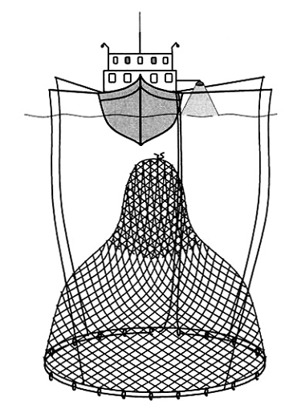
Hình 19 - Vị trí lưới được thả hết dưới nước
4.3.6. Thu giềng rút và hệ thống giềng chì
Ngay sau khi thả xong lưới phải tiến hành thu ngay giềng rút và hệ thống giềng chì. Các vị trí thao tác như Hình 20.
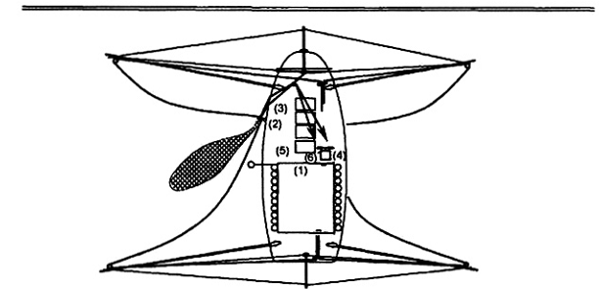
Hình 20 - Vị trí thao tác khi thu giềng rút
a) Theo lệnh chỉ huy của thuyền trưởng (1), các thủy thủ ở vị trí (4) và (6) đưa hai đầu giềng rút về vị trí máy tời rồi vận hành máy tời để thu dây giềng rút (Hình 20 và Hình 21).
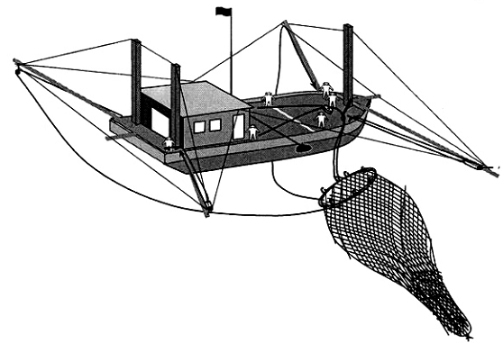
Hình 21 - Thu giềng rút
b) Các thủy thủ ở vị trí (2), (3) và (5) phải quan sát quá trình cuộn rút dây giềng để kịp thời xử lý các sự cố nếu xảy ra.
c) Cẩu toàn bộ giềng rút và hệ thống giềng chì lên tàu. Thời gian thực hiện quá trình thu giềng rút và hệ thống giềng chì lên tàu phải đảm bảo chỉ kéo dài trong khoảng từ 3 min đến 4 min.
4.3.7. Thu lưới
a) Khi thu lưới (Hình 23), tất cả thủy thủ ở các vị trí (2), (3), (4), (5) và (6) tập trung kéo lưới lên tàu. Khi thu phải tiến hành thu lưới lần lượt từ miệng đến đụt lưới. Nếu sản phẩm đánh bắt được nhiều, có thể tiến hành thu từng phần đụt lưới.
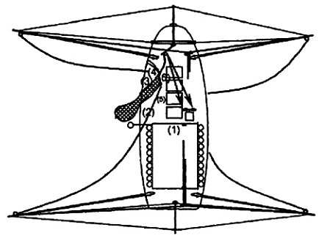
Hình 23 - Vị trí thao tác khi thu hồi lưới
b) Khi kết thúc một đợt khai thác mực, thủy thủ phải tiến hành rửa sạch boong tàu thao tác và sẵn sàng các hoạt động chuẩn bị cần thiết để tiếp tục đánh bắt mực khi tàu đến vị trí đánh bắt tiếp theo.
4.3.8. Một số lưu ý
Trong quá trình hoạt động khai thác mực, một số sự cố dưới đây có thể xảy ra, phải có biện pháp xử lý kịp thời:
- Hệ thống ánh sáng không ổn định
Cách khắc phục: Phải thường xuyên kiểm tra, bảo dưỡng máy phát điện, bóng đèn, dây dẫn, bóng đèn… Khi tắt, mở công tắc đèn phải dứt khoát. Sử dụng điện áp đúng mức quy định của thiết bị.
- Gẫy tăng gông căng lưới
Cách khắc phục: Phải dừng việc thả lưới bằng cách cố định dây căng lưới và dây giềng rút rồi tiến hành thu lưới lên tàu. Để hạn chế sự cố này xảy ra, trước khi đi biển phải kiểm tra kỹ tăng gông căng lưới.
- Rối hoặc đứt dây giềng rút và dây căng lưới
Cách khắc phục: Phải dừng thao tác, thu dây để sửa chữa. Tiến hành xả xoắn và kéo giãn các dây trước khi sử dụng. Để hạn chế sự cố này xảy ra phải kiểm tra thường xuyên, thay thế dây mới khi cần thiết.

Phụ lục A
(Quy định)
Trang bị của lưới chụp mực
A.1 Trang bị của lưới chụp mực
Trang bị của lưới chụp mực được quy định trong Bảng A.1.
Bảng A.1 - Trang bị của lưới chụp mực
Tên gọi | Số lượng | Vật liệu | Quy cách
Áo lưới gồm:  - Thân lưới  - Chao lưới và đụt lưới | 1 | Sợi polyamid (sợi PA)  Sợi polyetylen (sợi PE) | Sợi PA đơn, Φ = 0,40 mm.  Sợi PE 380D/3x3, Φ = 0,89 mm
Giềng miệng (giềng luồn và giềng băng) | 2 | Dây polypropylen (dây PP) | Φ = 12,00 mm
Giềng rút | 1 | PP | Φ = 16 mm
Dây căng lưới | 4 | PP | Φ = 16 mm
Dây thắt đụt | 1 | PP | Φ = 6 mm
Vòng khuyên | 120 | Pb | Đường kính ngoài của vòng khuyên Φ = 160 mm; đường kính của vật liệu d = 28 mm; khối lượng 1 vòng khuyên: 3,2 kg
Tăng gông  - Tăng gông chính (mạn trái)  - Tăng gông phụ (mạn phải) | 2  2 | Gỗ thông hoặc gỗ phi lao hoặc gỗ bạch đàn  Gỗ thông hoặc gỗ phi lao hoặc gỗ bạch đàn | Dài từ 12,00 m đến 15,00 m;  Φ: từ 280 mm đến 300 mm  Dài từ 10,00 m đến 13,00 m;  Φ: từ 240 mm đến 280 mm
A.2 Áo lưới (xem hình A.1)
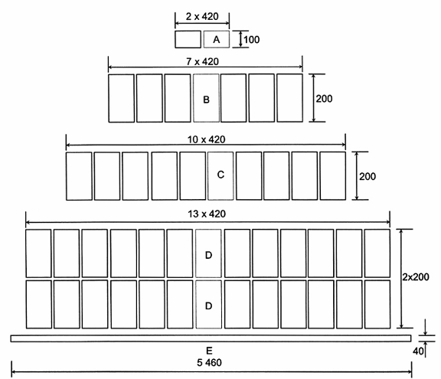
CHÚ DẪN:
A. Đụt lưới B. Thân lưới 1 C. Thân lưới 2 D. Thân lưới 3 Ε. Chao lưới
Hình A.1 - Cấu tạo áo lưới
Vật liệu áo lưới của lưới chụp mực được quy định trong Bảng A.2
Bảng A.2 - Vật liệu áo lưới chụp mực
Tên gọi | Ký hiệu | Số lượng, tấm | Vật liệu | Đường kính, mm | Kích thước mắt lưới, a, mm | Diện tích giả, m² | Khối lượng, kg
Đụt lưới | A | 2 | PE 380D/3x3 | 0,89 | 15 | 75,60 | 2,85
Thân lưới  - Thân 1  - Thân 2  - Thân 3 | B  C  D | 7  10  13 | PA mono  PA mono  PA mono | 0,40  0,40  0,40 | 15  15  15 | 529,20  756,00  1 965,60 | 6,56  9,38  24,38
Chao lưới | E | 1 | PE 380D/3x3 | 0,89 | 17,5 | 267,54 | 8,25
Tổng |  |  |  |  |  | 3 593,94 | 51,42
2.4 Dây giềng (xem Hình A.2)
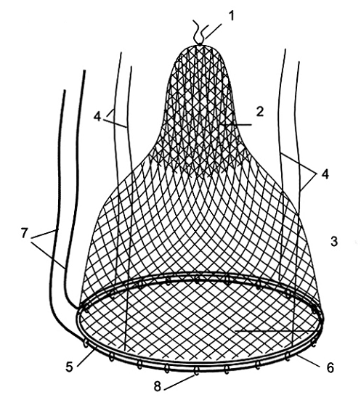
CHÚ DẪN:
1. Dây thắt cụt | 2. Đụt lưới | 3. Thân lưới | 4. Dây căng lưới
5. Giềng luồn | 6. Giềng băng | 7. Giềng rút | 8. Vòng khuyên
Hình A.2 - Dây giềng
Vật liệu dây giềng của lưới chụp mực được quy định trong Bảng A.3.
Bảng A.3 - Vật liệu dây giềng của lưới chụp mực
Tên gọi | Số lượng | Vật liệu | Đường kính, mm | Chiều dài,  m | Khối lượng, kg
Giềng miệng  - Giềng luồn  - Giềng băng | 1  1 | Dây PP  Dây PP | 12,00  12,00 | 95,55  95,55 | 2,87  2,87
Giềng rút | 1 | Dây PP | 16,00 | 200,00 | 23,00
Dây căng lưới | 4 | Dây PP | 16,00 | 70,00 | 35,00
Dây thắt đụt | 1 | Dây PP | 6,00 | 5,00 | 0,09
Tổng |  |  |  |  | 83,94
2.5 Vòng khuyên (xem Hình A.3 và Hình A.4)
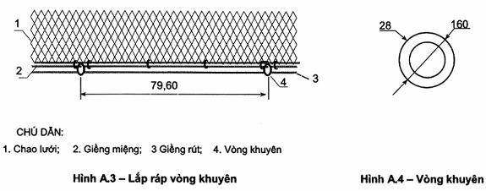
Vật liệu vòng khuyên của lưới chụp mực được quy định trong Bảng A.4.
Bảng A.4 - Vật liệu vòng khuyên của lưới chụp mực
Tên gọi | Số lượng | Vật liệu | Kích thước,  mm | Khối lượng,  kg
Vòng khuyên | 120 | Chì (Pb) | Φ = 160,00; d = 28,00 | 384,00

